**Node**

* Código é em javascript e o Node irá executá-lo.
* Escreve o código em .js e chama no cmd por “node ex01”
* Cada arquivo representa um módulo
* Posso exportar funções de outros arquivos da seguinte forma:

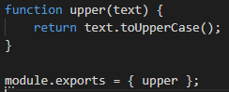

Module é o sinal modular do Node, e seu parâmetro exports contém tudo aquilo que vai ser visto do módulo vendo-o exteriormente. “Função que deseja expor para outros módulos”

const utils = require("./Ex02_utils");

Esse é o modo de importação em OUTRO arquivo

* Se eu instanciar mais de uma vez uma “classe”, e tiver uma variável nela, as instâncias irão COMPARTILHAR a variável.

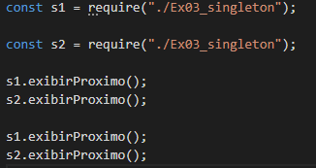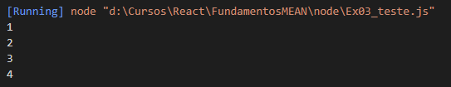

* Criação de variáveis globais pode dar problema. Compartilhar várias variáveis globais penduradas no window pode resultar em bugs. Caso seja necessário utilizar variáveis globais, faça da seguinte forma:

 Instancie em um módulo

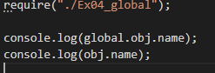Chame a variável em outro módulo dessa forma

* O This no Node aponta para Module.exports, logo posso pendurar funções em cima dele:

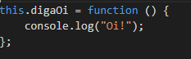

* Há módulo do próprio node, que não precisamos criar. O exemplo utilizado no curso é o do lodash.

Importamos ele (tem que ter ele instalado por meio do npm i lodash)



Exemplo de utilização de uma das funções do lodash

* Ao invés de termos de baixar as dependências toda vez, podemos criar um arquivo que liste todas as dependências, e o próprio node, ao executar um script X, irá ler esse arquivo e baixar o que for necessário.
  + Dentro da pasta do projeto, abrimos o CMD
  + Digitamos npm init
  + Inserimos as informações necessárias (se não precisar tanta configuração assim, dá pra colocarmos npm init -y)
* Similar ao método f-string do python, temos a utilização de crase em Javascript



* Criação de módulos com parâmetro:

 pode ser this.nomedafunção = function (param)...

Chamamos em outro arquivo a função

* Assim como Python, Javascript também possui o argv, que é a possibilidade de passar parâmetros pela inicialização do script



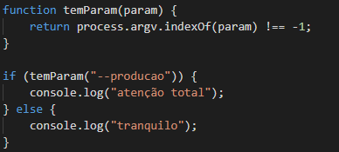Pegamos os parâmetros no script dessa forma

* Podemos pegar algo que o usuário escreveu no console, e escrevermos algo no console com o módulo STDIn e STDOut de Process:

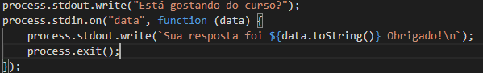

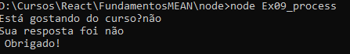

* O node possui variáveis próprias que ele armazena na execução do script. Um exemplo dessa é a variável __dirname
* Iremos utilizar o modulo FS (file system) para ler arquivos em um diretório



* O javascript tem uma função forEach() que pode ser utilizada em uma lista, e assim, realizar uma função para cada item do array:

